ウルグアイでのセカンドシーズンのフィナーレに向けて、
ゼニスからデファイ エクストリーム E 「ENERGY X PRIX」が登場

エクストリーム Eの2年目のシーズンも、グランドフィナーレを迎えようとしています。3つの大陸に分かれた、世界中のさまざまな地域を舞台にした4つのレースが終了し、2022年最後の電動ラリー レースの対決が、ウルグアイの海辺の街プンタ・デル・エステで開催されます。再生可能エネルギーの生産と電化推進のフロンティアであるウルグアイでは、現在、電力の98%以上を主に風力と水力による再生可能エネルギー源から生成しています。エクストリーム Eは、電気自動車への切り替えを普及し、輸送の脱炭素化を促進することに取り組んでいます。これは、ウルグアイ政府が再生可能エネルギーへの取り組みの次のステップとして重点的に取り組んでいる内容でもあります。ウルグアイと同じように、エクストリーム Eは、化石燃料への需要を減らすために、現場で新しい再生可能エネルギー源を積極的に試しています。

ゼニスは今回、再生可能エネルギーに対する革新的な解決策と脆弱な生態系の保護に対しての一見逆説的でありながら楽観的なアクションとして、カーボンファイバーとチタンを組み合わせ、嵐の空に走る稲妻の筋を連想させる印象的な紫色のアクセントをあしらった、20本限定本限定モデルデファイ エクストリーム E 「Energy X Prix」を発売します。ゼニス HORIZ-ONイニシアチブの目的を忠実に再現するべく、チャンピオンシップのリサイクルとアップサイクルの要素をストラップとパッケージに取り入れています。

頑丈なフォルムと機能を備えたデファイ エクストリーム E 「Energy X Prix」は、世界で最も軽量で頑丈な 1/100 秒計測のクロノグラフであり、地球上の最果ての地の極めて過酷な環境に立ち向かうように設計されています。電動ラリーのオフロード コースでトライアルやテストを重ねたこのモデルは、軽量で耐久性があり、視覚的にも印象的なカーボン ファイバーで作られています。デファイ エクストリーム E 「Energy X Prix」の角張った幾何学的な形状を、対照的なマイクロブラスト仕上げのチタン製プッシャー プロテクターと12 面のベゼルがさらに引き立てます。

多層構造のオープンワーク文字盤は、カラーサファイアクリスタルで構成されており、ウルグアイの空に光る稲妻を想起させるパープルのアクセントが施されています。サファイアクリスタル製ケースバック同様、文字盤側からも部分的に眺めることができるのは、最速の高振動自動巻クロノグラフキャリバー。1/100秒の計測を可能にする2つの脱進機は独立して動作し、5Hz（36,000VpH）で打つことで計時機能を、また50Hz（360,000VpH）でクロノグラフ機能を果たします。ムーブメントは、「Energy X Prix」のロゴがあしらわれたサファイアクリスタル製ケースバックからも眺めることができます。

持続可能性と環境に対する意識は、ゼニスとエクストリーム E のパートナーシップにおいて最も重要視されており、お互いに共有している取り組みの全体ですぐに具体化されます。そのようなデファイ エクストリーム E 「Energy X Prix」に付属するラバーストラップには、ファーストシーズンのレースで使用されたコンチネンタル社のクロス・コンタクト タイヤをアップリサイクルした素材が使用されています。文字盤を彩る「Energy X Prix」のコッパーブラウンのアクセントに合わせて、ベルクロストラップの中央のブラックラバーは、コーデュラ・エフェクトを施したブラウンのラバーインレイで囲まれています。さらに、ブラックのラバーストラップとブラックのベルクロストラップの2本が付属します。画期的なクイックストラップチェンジ機構により、特別な工具を必要とすることなく簡単に付け替え可能です。

デファイ エクストリーム E 「Energy X Prix」には、防水性と耐衝撃性を備えた頑丈なウォッチケースが採用されています。ラリーの過酷な環境から着想を得て製作されたこのケースには、ファーストシーズンのレースで使用されたさまざまなアイテムがアップサイクルされ組み込まれています。ケースカバーのコーティングには E-grip のリサイクルタイヤを使用し、プレートカバーは、エクストリーム E レース用の防水カバー部品から作られています。

デファイ エクストリーム E 「Energy X Prix」は、わずか20本の限定モデルとして製造され、世界各国のゼニス ブティックおよびオンラインブティックにて販売されます。

ゼニス：最も高い、あなたの星をつかむために

ゼニスの存在意義。それは人々を勇気づけ、あらゆる困難に立ち向かって、自らの夢を叶える原動力となることです。1865年の創立以来、ゼニスはスイス初となる垂直統合型のウォッチマニュファクチュールとなり、その作品は歴史的な英仏海峡の横断を成功させたルイ・ブレリオから始まり、成層圏からのフリーフォールという記録的偉業を成し遂げたフェリックス・バウムガートナーに至るまで、大志を抱いて、不可能を可能とするために困難に挑み続けた偉人たちからの支持を得ています。ゼニスはまた、先見性と先駆性を備えた女性たちにもスポットライトを当て、こうした女性たちの功績を称えるとともに、女性たちが自分の経験を共有し、他の人たちにも夢を叶えてもらうよう刺激を与えるプラットフォーム「DREAMHERS」を作り出しました。

イノベーションの星を掲げるゼニスは、同社のすべてのウォッチに、自社開発製造のムーブメントを搭載しています。1969年に世界初の自動巻クロノグラフキャリバー「エル・プリメロ」を発表して以来、ゼニスは高振動の精度を追求し続けており、最新の「クロノマスター」コレクションでは1/10秒の精度、「デファイ」コレクションでは1/100秒の精度で、計測することが可能となりました。技術革新は責任であると考えるゼニスは、ゼニス HORIZ-ON イニシアチブによってブランドのインクルージョン＆ダイバーシティ、サステナビリティ、従業員のウェルビーイングに対する取り組みを行っています。1865年の創業以来、スイスの時計製造の未来をリードするゼニスは、新たな高みを目指して、悠久の時そのものに挑戦する人々とともに歩んで行きます。今こそ、最も高い、あなたの星をつかむ時ではないでしょうか。

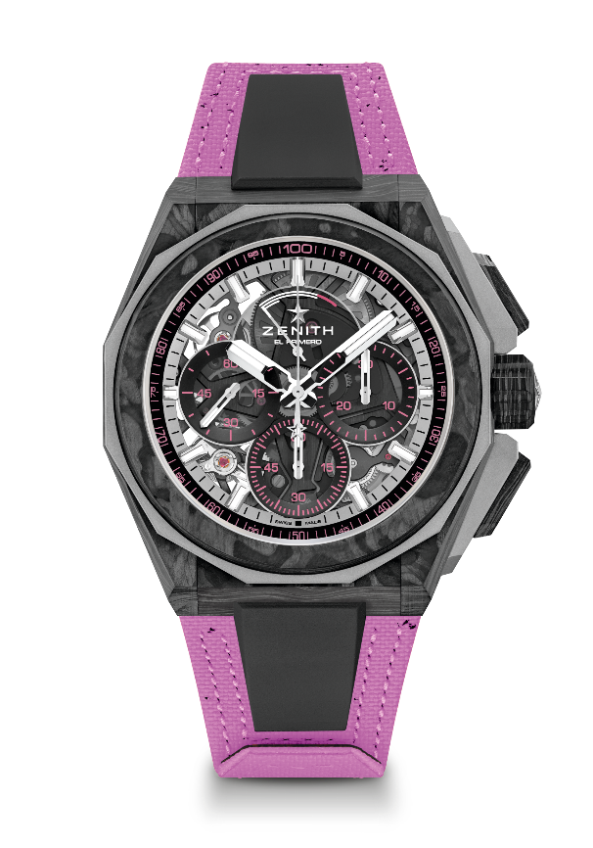
デファイ エクストリーム E 「Energy X Prix」エディション
リファレンス：10.9100.9004-2/24.I301
特長：エクストリーム E カプセルコレクション。1/100秒計測のクロノグラフ・ムーブメント。クロノ針が1秒で1周する非常にダイナミックな特徴。時刻用脱進機×1（毎時36,000振動 - 5 Hz）、クロノグラフ用脱進機×1（毎時360,000振動 - 50 Hz）。認定クロノメーター。サファイア文字盤。20本限定モデル
ムーブメント：エル・プリメロ 9004
振動数：毎時 36,000 振動（5 Hz）
パワーリザーブ：50時間以上
機能：中央に時針と分針。9時位置にスモールセコンド。1/100 秒計測のクロノグラフ：中央に1秒で1回転するクロノグラフ針。3時位置に30分カウンター。6時位置に60秒カウンター。12 時位置にクロノグラフパワーリザーブインジケーター
仕上げ： ムーブメント上にブラックカラーの地板 + 特別なサテン仕上げのブラックカラーローター
税込価格： 3,135,000円
素材：カーボン＆マイクロブラスト仕上げのチタン
防水機能：20 気圧
ケース：45mm。シースルーサファイアガラスの裏蓋に「Extreme E Energy X Prix」の刻印付き。
文字盤：3つのブラックカラー カウンターを備えたカラーサファイア
アワーマーカー：ロジウムプレート加工、ファセットカット、スーパールミノーバ SLN C1を塗布
針：ロジウムプレート加工、ファセットカット、スーパールミノーバ SLN C1を塗布
ブレスレット＆バックル：交換可能なストラップシステム。Energy X Prix リサイクルタイヤ ベルクロストラップ＆交換用ストラップが付属。マイクロブラスト仕上げチタン製トリプルフォールディングバックル。

